Колесников семен леонидович
^{(Фамилия Имя Отчество)}
ОСНОВНАЯ ИНФОРМАЦИЯ:
Дата рождения: | 20.02.2002 | 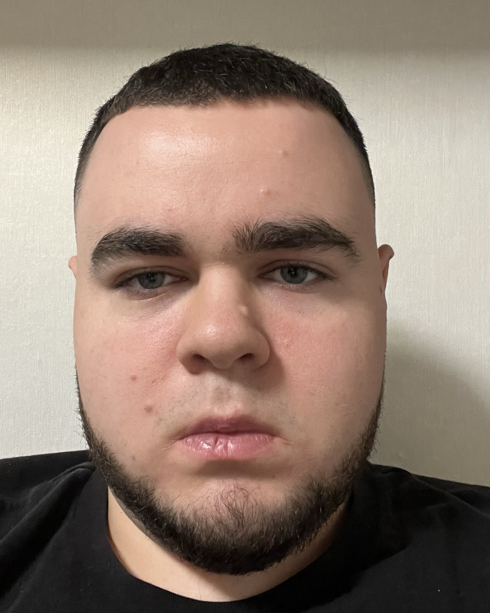  Место для фото
Семейное положение: | Не женат
Место жительства: | Г.Хабаровск, ул.Большая
Телефон: | 89241015724
E-mail: | skolesnikov059@gmail.com
ЦЕЛЬ: | Соискание должности технолог
ОБРАЗОВАНИЕ:
Период  обучения | Наименование образовательного  учреждения | Специальность/профессия
2018г.-2022г. | Краевое государственное автономное профессиональное образовательное учреждение «Хабаровский технологический колледж» | Поварское и кондитерское дело.
ДОПОЛНИТЕЛЬНОЕ ОБРАЗОВАНИЕ:
Название пройденного курса | Название организации, проводившей курсы | Год окончания
«Культура питания» | Краевое государственное автономное профессиональное образовательное учреждение «Хабаровский технологический колледж» | 2018

Опыт работы,  Практика: | Организация: ООО «Цветочек», кафе Дерибас  Должность: Повар горячего цеха  Период работы: с 04.2021 по 06.2021
Данные о курсовых и дипломных работах: | Кр ПМ.02 Тема: Разработка и технология приготовления горячих фаршированных блюд сложного ассортимента.
Профессиональные навыки: | Знание вкусовых качеств блюд, знание технологического оборудования, знание правил хранения продуктов, умение оформлять блюда.
Дополнительные навыки: | Знание Английского языка.
Личные качества: | Внимателен, аккуратен, ответственный.
На размещение в банке данных резюме выпускников на сайте колледжа моей персональной информации и фото СОГЛАСЕН(-НА)

